ใบความรู้ที่5
การวิเคราะห์และออกแบบระบบ

การสร้างโมเดลความสัมพันธ์ระหว่างข้อมูล : ER-DIAGRAM
แนวคิดเกี่ยวกับ ER-DIAGRAM
ER-DIAGRAM ประกอบด้วยองค์ประกอบพื้นฐานดังนี้
- เอนทิตี้ (Entity) เป็นวัตถุ หรือสิ่งของที่เราสนใจในระบบงานนั้น ๆ
- แอททริบิว (Attribute) เป็นคุณสมบัติของวัตถุที่เราสนใจ
- ความสัมพันธ์ (Relationship) คือ ความสัมพันธ์ระหว่างเอนทิตี้
เอนทิตี้ (Entity)
เอนทิตี้ หมายถึง สิ่งของหรือวัตถุที่เราสนใจ ซึ่งอาจจับต้องได้และเป็นได้ทั้งนามธรรม โดยทั่วไป เอนทิตี้จะมีลักษณะที่แยกออกจากกันไป เช่น เอนทิตี้พนักงาน จะแยกออกเป็นของพนักงานเลย เอนทิตี้เงินเดือนของพนักงานคนหนึ่งก็อาจเป็นเอนทิตี้หนึ่งในระบบของโรงงาน
โดยทั่วไปแล้ว เอนทิตี้จะมีกลุ่มที่บอกคุณสมบัติที่บอกลักษณะของเอนทิตี้ เช่น พนักงานมีรหัส ชื่อ นามสกุล และแผนก โดยจะมีค่าของคุณสมบัติบางกลุ่มที่ทำให้สามารถแยกเอนทิตี้ออกจากเอนทิตี้อื่นได้ เช่น รหัสพนักงานที่จะไม่มีพนักงานคนไหนใช้ซ้ำกันเลย เราเรียกค่าวของคุณสมบัติกลุ่มนี้ว่าเป็นคีย์ของเอนทิตี้
รูปสัญลักษณ์ของเอนทิตี้ คือ รูปสี่เหลี่ยมผืนผ้า ตัวอย่างเช่น
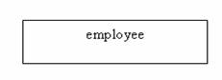
แอททริบิวท์ (Attribute)
Attribute คือ คุณสมบัติของวัตถุหรือสิ่งของที่เราสนใจ โดยอธิบายรายละเอียดต่าง ๆ ที่เกี่ยวข้องกับลักษณะของเอนทิตี้ โดยคุณสมบัตินี้มีอยู่ในทุกเอนทิตี้ เช่น ชื่อ นามสกุล ที่อยู่ แผนก เป็น Attribute ของเอนทิตี้พนักงาน
โดยทั่วไปแล้วโมเดลข้อมูล เรามักจะพบว่า Attribute มีลักษณะข้อมูลพื้นฐานอยู่โดยที่ไม่ต้องมีคำอธิบายมากมาย และ Attribute ก็ไม่สามารถอยู่แบบโดด ๆ ได้โดยที่ไม่มีเอนทิตี้หรือความสัมพันธ์
รูปสัญลักษณ์ของ Attribute คือ รูปวงรีโดยที่จะมีเส้นเชื่อมต่อกับเอนทิตี้ ตัวอย่างเช่น
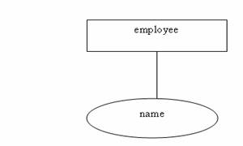
ชนิดของ Attribute สามารถแบ่งออกได้หลายลักษณะดังนี้
Simple และ Composite
- Simple Attribute คือ Attribute ที่ไม่สามารถแยกออกเป็นส่วนย่อยได้เช่น รหัส
- Composite Attribute คือ Attribute ที่สามารถแยกออกเป็นส่วนย่อยได้เช่น ชื่อ อาจจะประกอบด้วยชื่อต้น และชื่อสกุล เป็นต้น โดยยกตัวอย่างเช่น
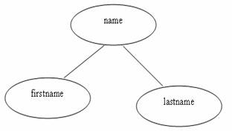
Single – valued และ Multi – valued attribute
- Single – valued คือ ค่าของเอนทิตี้ที่สามารถมีได้แค่ค่าเดียว เช่น วันเกิด สำหรับพนักงานแล้วสามารถมีได้เพียงค่าเดียว จึงให้สัญลักษณ์ของ Attribute ปกติ
- Multi – valued คือ ค่าที่เป็นไปได้มากกว่า 1 ค่า เช่น ทำเลที่ตั้งของโรงงานสามารถมีได้มากกว่า 1 แห่ง
- รูปสัญลักษณ์ที่ใช้จะเป็นรูปวงรีซ้อนกัน 2 รูป โดยจะยกตัวอย่างเช่น
Stored และ Derived attribute
- Stored Attribute จะเป็น Attribute ที่เก็บอยู่ในฐานข้อมูล เช่น วันเกิด ใช้สัญลักษณ์ปกติ
- Derived Attribute เป็น Attribute ที่เกิดจากการคำนวณ เช่น อายุ เกิดจากการคำนวณวันเกิดกับช่วงเวลาปัจจุบัน
- รูปสัญลักษณ์ คือ รูปวงรีมีเส้นประรอบ ๆ โดยจะยกตัวอย่าง เช่น
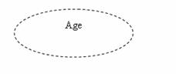
ความสัมพันธ์ (Relationship)
เอนทิตี้แต่จะต้องมีความสัมพันธ์ร่วมกัน โดยจะมีชื่อแสดงความสัมพันธ์ร่วมกันซึ่งจะใช้รูปภาพสัญลักษณ์สี่เหลี่ยมรูปว่าวแสดงความสัมพันธ์ระหว่างเอนทิต
ี้และระบุชื่อความสัมพันธ์ลงในสี่เหลี่ยม ดังตัวอย่างเช่น รูปนี้แสดงให้เห็นถึงความสัมพันธ์ระหว่างเอนทิตี้อาจารย์กับกลุ่มเรียน
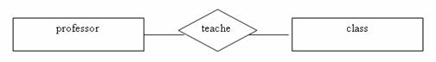
ระดับชั้นของความสัมพันธ์ (Relationships Degree) จะบอกถึงความสัมพันธ์ระหว่างเอนทิตี้ มีดังนี้
- ความสัมพันธ์เอนทิตี้เดียว (Unary Relationships) หมายถึง เอนทิตี้หนึ่ง ๆ จะมีความสัมพันธ์กับตัวมันเอง
- ความสัมพันธ์สองเอนทิตี้ (Binary Relationships) หมายถึง เอนทิตี้สองเอนทิตี้จะมีความสัมพันธ์กัน
- ความสัมพันธ์สามเอนทิตี้(Ternary Relationships) หมายถึง เอนทิตี้สามเอนทิตี้มีความสัมพันธ์กัน

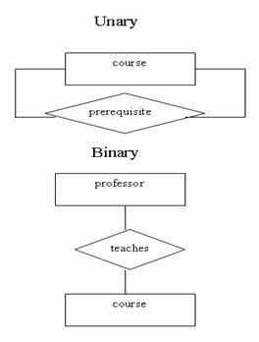

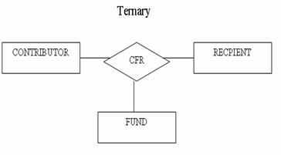
ภาพที่ 10.1 แสดงตัวอย่างของระดับชั้นของข้อความ
การระบุตำแหน่งความสัมพันธ์ระหว่างเอนทิตี้ (Connectivity)
การระบุตำแหน่งความสัมพันธ์ระหว่างเอนทิตี้ (Connectivity) ว่าเป็นแบบหนึ่งต่อหนึ่ง (One to One Relationships) , แบบหนึ่งต่อกลุ่ม (One to Many Relationships) หรือ แบบกลุ่มต่อกลุ่ม (Many to Many Relationships) นั้นจะใช้ Connectivity เพื่อระบุตำแหน่ง 1, M หรือ N ไว้ข้างใดของเอนทิตี้
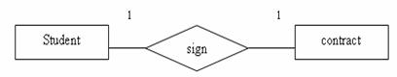
ภาพที่ 10.2 แสดงความสัมพันธ์แบบ One to One Relationships
จากตัวอย่างนี้ จะแสดงความสัมพันธ์ระหว่างนักศึกษากับสัญญาเงินกู้ โดยที่นักศึกษาหนึ่งคนทำสัญญาเงินกู้ได้เพียงครั้งเดียว สัญญาการกู้เงินแต่ละฉบับถูกลงชื่อกู้ได้จากหนักศึกษาเพียงคนเดียวเท่านั้น ความสัมพันธ์การกู้เงินที่เชื่อมระหว่างนักศึกษาและสัญญากู้เงินจึงเป็นแบบ 1-1
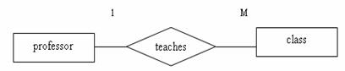
ภาพที่ 10.3 แสดงความสัมพันธ์แบบ One to Many Relationships
จากตัวอย่างนี้ จะประกอบด้วยเอนทิตี้อาจารย์กับเอนทิตี้กลุ่มเรียน มีความสัมพันธ์แบบหนึ่งต่อกลุ่ม หมายความว่า อาจารย์จะสอนได้หลายกลุ่มเรียน แต่ละกลุ่มเรียนจะมีอาจารย์สอนได้เพียงคนเดียวไว้ด้านเอนทิตี้อาจารย์และตัวอักษร M ไว้ด้านเอนทิตี้กลุ่มเรียน
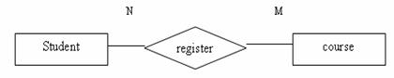
ภาพที่ 10.4 แสดงความสัมพันธ์แบบ Many to Many Relationships
จากตัวอย่างนี้ ประกอบด้วยเอนทิตี้นักเรียนกับเอนทิตี้วิชาเรียน โดยที่นักศึกษาแต่ละคนลงทะเบียนเรียนวิชาได้มากกว่า 1 วิชา แต่ละวิชามีนักศึกษาได้มากกว่า 1 คน ความสัมพันธ์ขอลการลงทะเบียนของนักศึกษากับวิชาเป็นแบบ N: M
Keys
- Super Key : Attribute หรือกลุ่มของ Attribute ซึ่งมีค่าแตกต่างกันไปในแต่ละเอนทิตี้ สามารถระบุเอนทิตี้เฉพาะตัวหนึ่ง ๆ ได้
- Candidate Key : Subset ที่เล็กที่สุดของ Super Key ที่สามารถระบุเฉพาะเอนทิตี้นั้นได้
- Primary Key : Candidate Key ที่ถูกเลือกให้เป็นตัวระบุหรือ Identity เอนทิตี้เฉพาะตัว
Strong VS Weak Entity Sets
บางครั้งเราอาจพบว่าเอนทิตี้ที่มี (Primary Key) ประกอบจาก Primary Key ของ Entity Set อื่น ๆนั่นคือ เอนทิตี้ไม่มี Primary Key หรือ Attribute เพียงพอในการสร้าง Primary Key ได้ด้วยตนเองเราเรียกเอนทิตี้นี้ว่า Weak Entity Set ดังนั้น หากจะระบุถึงเอนทิตี้นี้ได้จะต้องผูกสัมพันธ์กับบางเอนทิตี้ผ่าน Primary Key เป็นของเอนทิตี้ที่สัมพันธ์กับ Weak Entity ที่มี Primary Key ว่าเป็น Strong Entity Set เราพบว่า Weak Entity นั้นจะต้องสัมพันธ์เกี่ยวข้องแบบ Total Participate กับ Strong Entity เสมอ
ตัวอย่างเช่น ความสัมพันธ์ของพนักงานและคนในอุปการะ โดยที่คนในอุปการะหนึ่งคนเกี่ยวข้องโดยตรงกับพนักงานหนึ่งคนเท่านั้น แต่พนักงานอาจไม่มีหรือมีมากว่าหนึ่งคนในอุปการะ ซึ่งเราจะพบว่าความสัมพันธ์ระหว่าง Weak กับ Strong Entity จะเป็นแบบกลุ่มต่อหนึ่ง
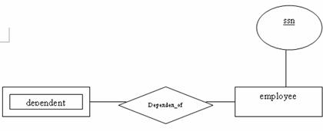
ภาพที่ 10.5 แสดงความสัมพันธ์แบบกลุ่มต่อหนึ่ง
การแปลง E-R MODEL ให้อยู่ในรูปแบบโครงสร้างฐานข้อมูล
การแปลง E-R MODEL ให้อยู่ในรูปแบบโครงสร้างฐานข้อมูลหรือตารางของข้อมูลมีกฎดังนี้
1.แปลงเอนทิตี้ที่มีความสัมพันธ์แบบหนึ่งต่อหนึ่ง (One to One Relationships) ไปเป็นตาราง โดยแทนที่หนึ่งเอนทิตี้เป็นหนึ่งตาราง Attribute แต่ละเอนทิตี้เป็นฟิลด์หรือคอลัมน์แต่ละตาราง
2.แปลงเอนทิตี้ที่มีความสัมพันธ์แบบหนึ่งต่อกลุ่ม (One to Many Relationships) ไปเป็นตาราง โดยด้านเอนทิตี้ที่เป็นตัวเลข 1 นั้นสามารถแปลงเป็นตารางได้ทันที Attribute ของเอนทิตี้นั้นจะเป็นฟิลด์ของตารางทันที ส่วนด้านเอนทิตี้ที่เป็นตัวอักษร M ให้แผลงเอนทิตี้เป็นตารางโดยมี Attribute ของเอนทิตี้ตัวมันเอง และนำคีย์หลักของเอนทิตี้ที่เป็นเลข 1 มาใส่ฟิลด์ของตารางนั้นด้วย
3.แปลงเอนทิตี้ที่มีความสัมพันธ์แบบกลุ่มต่อกลุ่ม (Many to Many Relationships) ไปเป็นตารางโดยสร้างเอนทิตี้กลาง (Composite Entity) เอนทิตี้กลางจะนำคีย์หลักของทั้งสองตารางมาเป็นคีย์หลักของเอนทิตี้กลางด้วย ส่วนเอนทิตี้ทั้งสองที่อยู่ระหว่างเอนทิตี้กลางก็แปลงเป็นตารางได้ โดยนำเอา Attribute ของแต่ละเอนทิตี้ไปเป็นฟิลด์ (ทำตามกฎของความสัมพันธ์แบบหนึ่งต่อหนึ่ง)
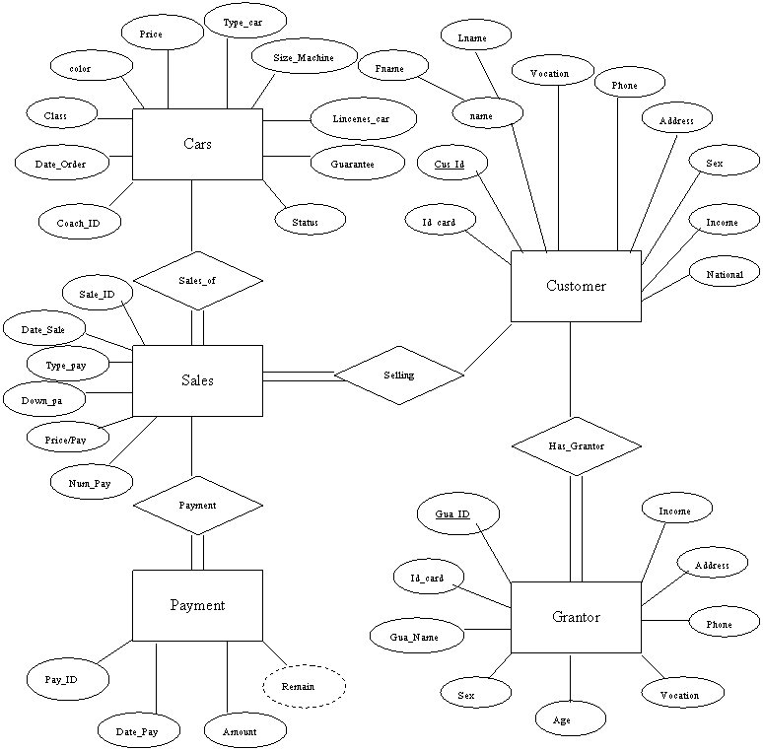
ภาพที่ 10.6 ตัวอย่างของระบบซื้อขายรถยนต์
สัญลักษณ์ | ความหมาย | สัญลักษณ์ | ความหมาย
 | Entity set |  | Discriminator key attribute
 | Weak entity set |  | Composite attribute
 | Relationship set |  | Derived attribute
 | Identifying relationship set |  | Key attribute
 | Attribute | 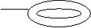 | Multi valued attribute
ภาพที่ 10.7 แสดงสัญลักษณ์ของ E-RMODEL

คำศัพท์ บทที่ 10
การเริ่มต้นโครงการและการศึกษาเบื้องต้น
Entity | วัตถุ หรือวิ่งของที่ราสนใจ
Attribute | คุณสมบัติของวัตถุที่เราสนใจ
Relationship | ความสัมพันธ์ระหว่าง เอนทิตี้
Simple Attribute | Attribute ที่ไม่สามารถแยกออกเป็นส่วนย่อย
Composite Attribute | Attribute ที่สามารถแยกออกเป็นส่วนย่อย
Single-valued | ค่าของเอนทิตี้ที่สามารถมีได้แค่ค่าเดียว
Multi-valued | ค่าที่เป็นได้มากกว่า 1 ค่า
Stored Attribute | Attribute ที่เก็บอยู่ในฐานข้อมูล
Derived Attribute | Attribute ที่เกิดจากการคำนวณ
Relationships Degree | ระดับชั้นของความสัมพันธ์
Unary Relationships | ความสัมพันธ์เอนทิตี้เดียว
Binary Relationships | ความสัมพันธ์สองเอนทิตี้
Ternary Relationships | ความสัมพันธ์สามเอนทิตี้
Connectivity | การระบุความสัมพันธ์ระหว่างเอนทิตี้
One to One Relationships | ความสัมพันธ์แบบหนึ่งต่อหนึ่ง
One to Many Relationships | ความสัมพันธ์แบบหนึ่งต่อกลุ่ม
Many to Many Relationships | ความสัมพันธ์แบบกลุ่มต่อกลุ่ม
Super Key | กลุ่มของ Attribute ซึ่งมีค่าแตกต่างกัน
Candidate Key | Subset ที่เล็กที่สุดของ Super Key
Primary Key | Candidate Key ที่ถูกเลือกให้เป็นตัวระบุ
Composite Entity | เอนทิตี้กลาง
Weak Entity | เอนทิตี้ที่ไม่มี Primary Key เป็นของตนเอง
Strong Entity | เอนทิตี้ที่มี Primary Key เป็นของตนเอง

